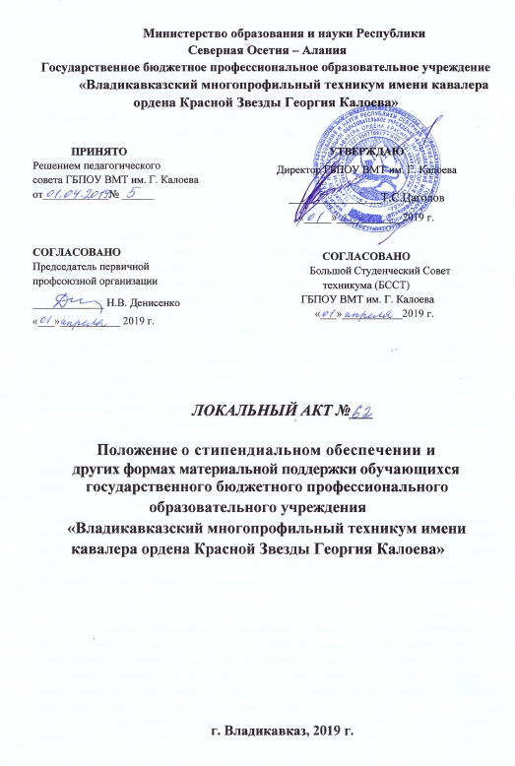
ПОЛОЖЕНИЕ
о стипендиальном обеспечении и других формах материальной поддержки обучающихся государственного бюджетного профессионального образовательного учреждения
«Владикавказский многопрофильный техникум имени кавалера ордена Красной Звезды Георгия Калоева»

I.Общие положения

1.1. Положение о стипендиальном обеспечении и других формах материальной поддержки студентов (далее - Положение) государственного бюджетного профессионального образовательного учреждения «Владикавказский многопрофильный техникум имени кавалера ордена Красной Звезды Георгия Калоева» разработано в соответствии со следующими нормативными актами:
- Федеральным законом Российской Федерации от 29.12.2012 г. № 273-ФЗ «Об образовании в Российской Федерации» (в ред. от 29.12.2017г. № 473-ФЗ);
- Федеральным законом Российской Федерации от 21.12.1996 г . № 159-ФЗ «О дополнительных гарантиях по социальной поддержке детей-сирот и детей, оставшихся без попечения родителей» (в ред. от 01.05.2017 г. № 89-ФЗ);
- Порядком назначения государственной академической стипендии и (или) государственной социальной стипендии студентам, обучающимся по очной форме обучения за счет бюджетных ассигнований федерального бюджета, государственной стипендии аспирантам, ординаторам, ассистентам-стажерам, обучающимся по очной форме обучения за счет бюджетных ассигнований федерального бюджета, выплаты стипендий слушателям подготовительных отделений федеральных государственных образовательных организаций высшего образования, обучающихся за счет бюджетных ассигнований федерального бюджета (утвержденным приказом Минобрнауки России от 27.12.2016г. № 1663);
- Постановлением Правительства РСО-Алания от 07.02.2014г. №24 «Об утверждении порядка назначения государственной академической стипендии и (или) государственной социальной стипендии студентам. Государственной стипендии аспирантам. Обучающимся профессиональных образовательных организациях Республики Северная Осетия - Алания по очной форме обучения»
- Постановлением Правительства РСО-Алания от 24.12.2013г. №494«Об установлении нормативов для формирования стипендиального фонда за счет средств республиканского бюджета РСО-Алания» обучающимся по образовательным программам среднего профессионального образования (программы подготовки квалифицированных рабочих, служащих, программы подготовки специалистов среднего звена).
- Уставом техникума, и иными нормативно-правовыми актами государственных органов законодательной и исполнительной власти российской Федерации.
1.2.Настоящееположение определяет:
- правила формирования стипендиального фонда;
- порядок назначения и выплаты государственной академическойи государственной социальной стипендии студентам, обучающимся по очной форме обучения за счет бюджетных ассигнований республиканского бюджета, а также критерии, которым должны соответствовать достижения студентов, для назначения им государственной академической стипендии в повышенном размере;
- порядок оказания других форм материальной поддержки студентам Государственного бюджетного профессионального образовательного учреждения «Владикавказский многопрофильный техникум» (далее -Техникум)
1.3. Стипендиальное обеспечение и другие формы материальной поддержки студентов техникума осуществляются за счет средств бюджета Республики Северная Осетия–Алания и внебюджетных средств Техникума, выделяемых:
-на стипендиальное обеспечение и премирование в соответствии с законодательством Российской Федерации;
-на оказание помощи нуждающимся студентам и студентам из числа детей-сирот и детей, оставшихся без попечения родителей, ежегодного пособия на приобретение учебной литературы и письменных принадлежностей.
1.4.Стипендиальный фонд, предназначенный для выплаты стипендий студентам техникума, определяется с учетом общего числа обучающихся по очной форме обучения за счет бюджетных ассигнований республиканского бюджета и размера стипендии, установленной Правительством Республики Северная Осетия-Алания для каждой категории обучающихся.
1.5.Распределение стипендиального фонда и процедура назначения стипендий студентам техникума регулируются в порядке, утвержденном Советом техникума, в соответствии с его Уставом и согласованном с первичной объединенной профсоюзной организацией и представителями студентов.
1.6.Объем бюджетных средств, направляемых Техникумом на выплату государственной социальной стипендии, не может превышать 50 % бюджетных средств, предназначенных на стипендиальное обеспечение.
1.7.Для назначения стипендий и оказания других форм материальной поддержки студентам в Техникуме создается стипендиальная комиссия. Руководство стипендиальной комиссией осуществляет председатель стипендиальной комиссии. Состав стипендиальной комиссии утверждается приказом директора ежегодно.
1.8.Размеры государственной академической стипендии и государственной социальной стипендии студентам не могут быть меньше нормативов, установленных Правительством РСО-А для формирования стипендиального фонда за счет бюджетных ассигнований республиканского бюджета.

II.Порядок назначения и выплаты государственной академической стипендии

2.1.Государственная академическая стипендия назначается студентам, обучающимся по очной форме обучения за счет бюджетных ассигнований республиканского бюджета в зависимости от успехов в учебе на основании результатов промежуточной аттестации с первого числа месяца, следующего за месяцем ее окончания, не реже двух раз в год.
Студент, которому назначается государственная академическая стипендия, должен соответствовать следующим требованиям:
- отсутствие по итогам промежуточной аттестации оценки «удовлетворительно»;
- отсутствие академической задолженности.
В период с начала учебного года до прохождения первой промежуточной аттестации государственная стипендия выплачивается всем студентам первого курса, обучающимся по очной форме обучения за счет бюджетных ассигнований республиканского бюджета.
2.2.Студентам, обучающимся в Техникуме, за особые успехи в учебной и производственной деятельности, в пределах имеющихся средств, могут устанавливаться повышенные стипендии в порядке, определенном Советом техникума.
Размер повышенной стипендии определяется Техникумом с учетом мнения совета обучающихся и выборного органа первичной профсоюзной организации.
2.3.Государственная академическая стипендия студентам, в том числе повышенная государственная академическая стипендия, назначается приказом директора техникума по представлению стипендиальной комиссии по результатам промежуточной аттестации.
2.4.Выплата государственной академической стипендии студентам производится один раз в месяц.

III. Порядок назначения и выплаты государственных социальных стипендий

3.1. Государственная социальная стипендия назначается студентам:
- являющимся детьми-сиротами и детьми, оставшимися без попечения родителей, лицами из числа детей-сирот и детей, оставшихся без попечения родителей;
- потерявшим в период обучения обоих родителей или единственного родителя;
- являющимся детьми - инвалидами, инвалидами I иII групп, инвалидами с детства;
- студентам, получившим государственную социальную помощь.
3.2.Государственная социальная стипендия назначается студентам приказом директора техникума со дня представления в техникум документа, подтверждающего соответствие одной из категорий граждан, указанных в пункте 3.1 настоящего Положения, по месяц прекращения действия основания ее назначения (за исключением категории лиц, получивших государственную социальную помощь).
3.3.В случае, если документ, подтверждающий соответствие одной из категорий граждан, указанных в пункте 3.1 настоящего Положения (за исключением категории лиц, получивших государственную социальную помощь), является бессрочным, государственная социальная стипендия назначается студенту до окончания обучения.
3.4.Студентам, относящимся к категории лиц, получивших государственную социальную помощь, государственная социальная стипендия назначается приказом директора техникума по представлению стипендиальной комиссии в пределах средств, предусмотренных на эти цели в стипендиальном фонде, со дня представления в техникум документа, подтверждающего назначение государственной социальной помощи, на один год со дня назначения указанной государственной социальной помощи.
3.5.Выплата государственной социальной стипендии производится один раз в месяц.
3.6.Выплата государственной социальной стипендии приостанавливается при наличии задолженности по результатам экзаменационной сессии и возобновляется после ее ликвидации с момента приостановления выплаты указанной стипендии.
3.7.Выплата государственной социальной стипендии прекращается в случае:
- отчисления студента из техникума;
- прекращения действия основания, по которому стипендия была назначена.
3.8.Студенты, получающие государственную социальную стипендию, имеют право претендовать на получение государственной академической стипендии на общих основаниях.
3.9.Нахождение обучающегося в академическом отпуске по состоянию здоровья, а также отпуске по беременности и родам, отпуске по уходу за ребенком до достижения им возраста трех лет не является основанием для прекращения выплаты (назначения) государственной социальной стипендии.

IV. Другие формы материальной поддержки студентов

4.1.На оказание материальной помощи нуждающимся студентам, обучающимся в техникуме по очной форме обучения, выделяются дополнительные средства в размере 5% стипендиального фонда, предусмотренного в установленном порядке в республиканском бюджете.
4.2.Обучающимся, особо нуждающимся в социальной защите, в том числе имеющим по итогам промежуточной аттестации оценки «удовлетворительно», могут выплачиваться единовременные или ежемесячные пособия. Решение об оказании единовременной или ежемесячной материальной помощи принимается директором техникума на основании личного заявления студента.
4.3.При оказании материальной помощи студентам учитывается мнение студенческой группы и студенческой профсоюзной организации техникума.
4.4.Экономия стипендиального фонда направляется на премирование студентов, принимающих активное участие в общественной жизни техникума, имеющих спортивные достижения.
4.5.Социальная поддержка оказывается студентам техникума по согласованию со студенческой профсоюзной организацией в зависимости от материального положения студентов в пределах стипендиального фонда.
4.6.Техникум вправе устанавливать за счет средств от приносящей доход деятельности различные виды материальной поддержки обучающихся.

V. Заключительные положения

5.1. Все спорные вопросы по настоящему Положению рассматриваются стипендиальной комиссией по личному заявлению студента.
5.2.Техникум имеет право дополнять и изменять отдельные статьи данного Положения, не противоречащие действующему законодательству.
5.3.Все изменения и дополнения к настоящему Положению утверждаются на заседании стипендиальной комиссии техникума и согласовываются с профсоюзной организацией.

